Куди звертатися?

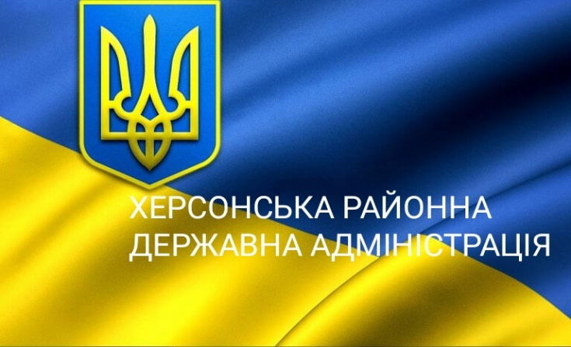

Відповідно до статті 1 Закону України «Про звернення громадян»:
Громадяни України мають право звернутися до органів державної влади, місцевого самоврядування, об’єднань громадян, підприємств, установ, організацій незалежно від форм власності, засобів масової інформації, посадових осіб відповідно до їх функціональних обов’язків із зауваженнями, скаргами та пропозиціями, що стосуються їх статутної діяльності, заявою або клопотанням щодо реалізації своїх соціально-економічних, політичних та особистих прав і законних інтересів та скаргою про їх порушення.
Військовослужбовці, працівники органів внутрішніх справ і державної безпеки, а також особи рядового і начальницького складу Державної кримінально-виконавчої служби України мають право подавати звернення, які не стосуються їх службової діяльності.{Частина друга статті 1 із змінами, внесеними згідно із Законом N 1254-VI(1254-17) від 14.04.2009}
Особи, які не є громадянами України і законно знаходяться на її території, мають таке ж право на подання звернення, як і громадяни України, якщо інше не передбачено міжнародними договорами.

Якщо Ви бажаєте подати звернення або дізнатись про хід опрацювання Вашого звернення, Ви маєте звернутися за адресою: 73000, м. Херсон, проспект Ушакова, 47, Херсонська районна державна адміністрація. Графік роботи: понеділок-четвер з 08.00-17.00, п’ятниця з 08.00-15.45 (обідня перерва з 12.00-12.45)

